Το ωράριο διδασκαλίας, των εκπαιδευτικών Δευτεροβάθμιας Εκπαίδευσης, σύμφωνα με έγγραφο του υπουργείου Παιδείας, έχει ως εξής:
Το εβδομαδιαίο υποχρεωτικό ωράριο διδασκαλίας , προσδιορίζεται με βάση τον κλάδο, τα έτη υπηρεσίας και τη διοικητική θέση του εκπαιδευτικού ως εξής:
1. Με βάση τον κλάδο και τα έτη υπηρεσίας:
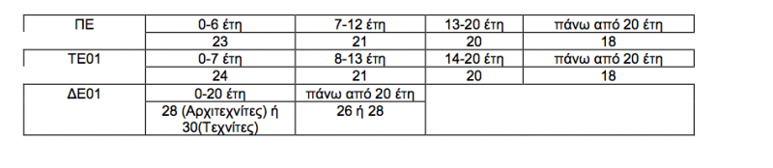
2. Με βάση τη διοικητική θέση και τα έτη υπηρεσίας:
Το υποχρεωτικό ωράριο διδασκαλίας των Διευθυντών Γυμνασίων, Γενικών και Επαγγελματικών λυκείων προσδιορίζεται με βάση τον αριθμό των τμημάτων είναι:
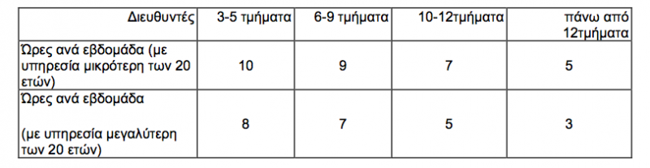
Το υποχρεωτικό ωράριο διδασκαλίας των Διευθυντών Σχολικών Εργαστηριακών Κέντρων είναι:
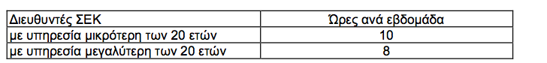
Το υποχρεωτικό ωράριο διδασκαλίας των Υποδιευθυντών και Υπεύθυνων Τομέων είναι:
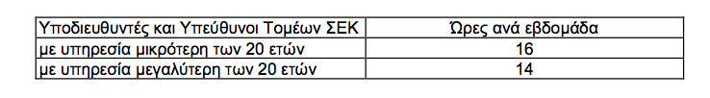
Το υποχρεωτικό ωράριο διδασκαλίας των Υπεύθυνων Εργαστηρίων είναι είκοσι (20) ώρες και μειώνεται και κατά δύο (02) ώρες για τους εκπαιδευτικούς που έχουν συμπληρώσει είκοσι (20) έτη υπηρεσίας.
Αν το υποχρεωτικό ωράριο του εκπαιδευτικού είναι μικρότερο με βάση τον κλάδο και τα έτη υπηρεσίας τότε ως υποχρεωτικό ωράριο διδασκαλίας ισχύει το μικρότερο.

